Дополнительное тепло при блондировании. Время выдержки при блондировании. Предельное время выдержки. Постобработка волос - 4 концепции финального мытья.
Реконструкция волос перед тонированием.
Необходимость тонирования.
Дополнительное тепло при обесцвечивании.
Климазон.
Можно ли при необходимости использовать дополнительное тепло, чтобы усилить осветление?
Мы знаем, что климазон при окрашивании ускоряет процесс и сокращает время выдержки.
На вопрос: можно ли использовать климазон при блондировании ответ однозначный – нельзя.
Безусловно, у каждого мастера в жизни случаются патовые ситуации, когда приходится отклонится от инструкций, я видела варианты использования климазона при блондировании, и, была пара-тройка эпизодов, когда я использовала его сама, но это табуированная история.

При блондировании, используя климазон, мы имеем сразу две опасности – ожог кожи головы и усиленное травматичное воздействие на структуру волос.
То есть климазону мы говорим однозначное нет.

Как, в таком случае, получить дополнительное тепло?

Идеально, если мы обходимся вообще без дополнительного тепла.
Эти слова я выделяю – запомните, это важно.
Но ситуации бывают разные, поэтому мы рассмотрим все варианты максимально экологичных, то есть относительно безопасных способов получения дополнительного тепла.
Полиэтиленовая пленка.
Для сохранения тепла и усиления можно накрыть волосы полиэтиленовой пленкой.

Важно, чтобы пленка не прилегала к голове – между волосами и пленкой должен быть воздух.
Этот прием пригоден для осветления корней.

Для блондирования корней подходит полиэтиленовая шапочка на резинке.

При блондировании волос средней длины и длинных волос шапочка на резинке не годится, потому что придется сворачивать волосы жгутом, а это нельзя делать из-за тепловой пробки, которая образуется на скрученных волосах – волосы должны быть расправлены и лежать в естественном падении.
А вот пленку в рулоне можно использовать, чтобы равномерно покрыть все распущенные волосы.

Некоторые мастера накрывают волосы вторым пеньюаром, который прикрывал спину клиента. Это тоже рабочая схема.

Будьте внимательны-при осветлении густых длинных волос и волос средней длины длинные плотные волосы на нижнем затылке, если вы начинали осветление с затылочной зоны, а это классика дают сильную концентрацию тепла, там образуется зона повышенного тепла, что способствует переосветлению.

Если вы еще накроете пленкой или пеньюаром все волосы от лба до затылка, есть шанс переосветлить волосы на зоне нижнего затылка.
Поэтому можно накрыть волосы пленкой локально – например, только затылочную зону, или, наоборот, топ зону, если вы начинали нанесение с затылка.

Безопасна ли пленка?
Нет. Как и небезопасно блондирование как таковое.
Пленка может преподнести неприятные сюрпризы.
Безусловно, при чувствительной коже головы пленку использовать опасно.
И при использовании пленки волосы могут обламываться у корней. В моей практике такой случай был один, но совершенно не факт, что не будет и второго.

Пленка усиливает осветление, сохраняя выделяемо при реакции тепло. Тепло + сильное окисление негативно влияют на структуру, учитывайте это.

Сколько времени может находится пленка на волосах?

Если волосы сильные, процент окислителя не высок, накрывать пленкой можно сразу после нанесения.

Но безопаснее использовать пленку в конце и непродолжительное время.

Пример: клиент просидел 40 минут, но желаемый ФО не достигнут. Чтобы усилить реакцию и дотянуть осветление до нужного уровня, можно накрыть пленкой на оставшиеся 20 минут.
Обязательно отразите в техническом досье общее время выдержки и время выдержки в пленке.

Даже с окислителем 6% пленка и длительное время выдержки может привести к тому, что волосы обламываются.
Поэтому при бОльшем проценте пленку лучше не использовать.

Чаще всего пеньюаром или пленкой накрывают только концы волос. Это логично, потому что именно концы осветляются хуже всего. Помните про регулярный тест на эластичность.
Фольга и термобумага.
Сохранению тепла и усилению осветления способствует прослаивание каждой прядей фольгой или термобумагой – это дает более чистое осветление.
То есть нанесли продукт на прядь – накрыли фольгой или термобумагой. И так по всей голове.
При достижении промежуточного осветления приоткрываем фольгу и наносим на корни с тем же или меньшим процентом окислителя.

Еще один прием – при повторном блондировании, когда мы блондируем корни, на плохо осветляемую зонуп, например, на пробор, можно положить лист фольги, например, на пробор. Фольга тоже даст дополнительное тепло.
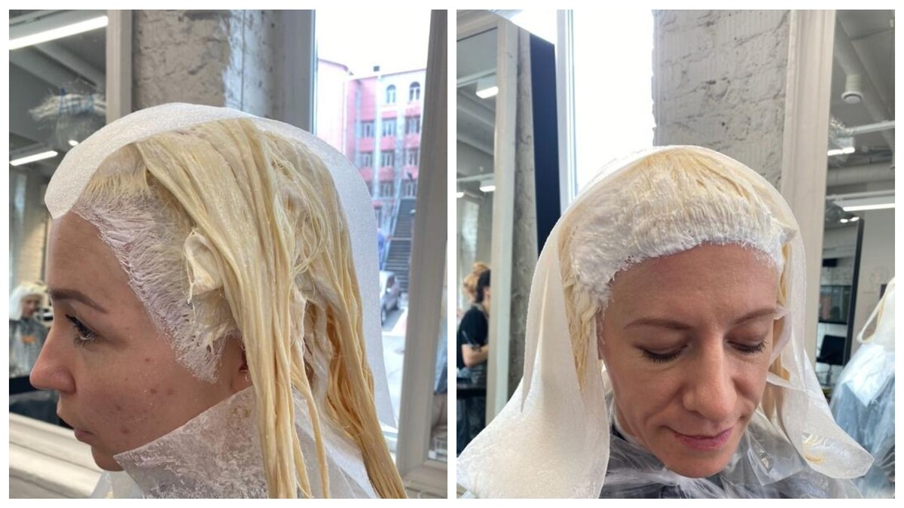
На фото №1 – лист термобумаги на проборе. На фото 2 – концы волос и макушка, покрытые листами термобумаги.

Самое важное, что нужно понимать про дополнительное тепло – любая изоляция волос способствует большему нагреву, и, соответтвенно, большему разрушению прядей.
Резюме:
- Закрытые техники способствуют сохранению тепла и более интенсивному осветлению.
- При полном блондировании не рекомендуется использовать климазон, во избежании ожога кожи и травматичного воздействия на структуру волос.
- При блондировании длиных волос можно утеплить концы волос пленкой или фольгой.
- При блондировании корней или коротких волос можно накрыть голову пленкой, не прижимая ее к волосам – между пленкой и волосами должна быть воздушная прослойка.
- На плохо осветляемую зону можно положить лист фольги (например, на пробор). Он тоже усилит осветление на накрытой зоне.
- При использовании высокого % окислителя накрывать волосы пленкой опасно, потому что в процессе блондирования интенсивно выделяется тепло и это травматично для структуры волос.
____________________________________________________________________________________

Постобработка при блондировании.

Финальное мытье:
И здесь существует несколько концепций мытья, и здесь ломаются копья.
Давайте их обсудим
- Строго использовать шампунь после блондирования. Многие премиум бренды имеют в своем ассортименте специализированный шампунь после блондирования, который прекращает вялотекущую окислительную реакцию. И мастера, которые привыкли работать в этой парадигме и не представляют, что можно работать иначе.Но давайте рассмотрим и другую версию.
- Технический шампунь после окрашивания. Многие премиальные бренды впускают единый шампунь для всех видов окрашивания – и для блондирования, и для окрашивания – и это тоже рабочая схема. Так что делайте выводы.
- Еще один вариант – двухкратное мытье шампунем глубокой очистки, первое – короткое, а второе длинное, то есть с большим временем выдержки. И питательная маска с липидами на 10 минут.
- Есть еще одна концепция – пропустить мытье шампунем и некоторые опытные колористы идут этим путем. Это пошло от бренда, который выпустил блондирующую пудру, которая не требует мытья шампунем. И здесь, безусловно, тоже есть логика – кислый кондиционер нейтрализует щелочные остатки. Если вы все-таки решили пропустить мытье шампунем, когда вы можете это сделать? Ну например, при балеяже. Как это делается – волосы обильно промываются водой и обрабатываются маской с кислым показателем рН. При полном блондировании этот способ не подходит, потому что очень сложно полностью вымыть порошок из волос.
- Мне симпатична следующая концепция – двухкратное мытье шампунем, чтобы удалить порошок из пор волоса.
Итак, концепция мытья, которая мне кажется очень разумной:
1 раз – мытье ШГО, для того, чтобы максимально вымыть остатки порошка.
2-й раз – мягкий шампунь или технический шампунь пост-колор, для того, чтобы не было резкого скачка рН при нанесении кислой маски. То есть таким образом идет постепенное понижение показателя рН.
Итоговый выбор, естественно, остается за колористом.
Уход после блондирования:
После мытья перед тонированием обязательна восстанавливающая маска, желательно кератиновая или липидная, которая тем или иным способом компенсирует часть потерянных липидов и влаги.
Маска тот этап, который точно нельзя пропускать.

В идеале нужно и можно сделать интенсивную восстанавливающую процедуру. Например, в LA BIOSTHETIQUE есть прекрасное масляное обертывание, которое хорошо компенсирует потерю
липидов.
Клиент не всегда готов платить за салонный уход – скепсис, непонимание, для чего это нужно, время, финансовые резоны – вы можете, чтобы избежать сопротивления клиента, ввести восстанавливающую процедуру прямо в протокол обесцвечивания и предлагать комплекс. Естественно, это должно отражаться на цене.
Тонирование - обязательный этап или нет?
Кстати, тут возникает вопрос - всегда ли нужно тонировать волосы после обесцвечивания?
Ответ – желательно.
Конечно, когда мы делаем деликатные золотистые блики, осветляя волосы на пару тонов, нас вполне может устроить полученный результат и тут тонированием можно пренебречь.
Но если речь идет о полном блондировании, то тонирование нужно.
Даже если ваш клиент категорически против тонирования, а я встречала 3 таких клиентов с очень светлыми, легко осветляемыми базами – на них любое тонирование дает неестественный холодный подтон. Понятно, что здесь еще и играет роль неумение мастера подобрать нужную формулу, но мы не боги и можем ошибаться.

Что в таком случае можно сделать – нужно взять клир, его еще маркируют как 000, лучше безамиачный, и нанести на волосы не для того, чтобы придать волосам оттенок, а для того, чтобы заполнить пустоты в волосах.
Таким образом волосы меньше абсорбируют всякие неприятные примеси из воды.
Время выдержки:
Время выдержки при обесцвечивании – вопрос очень важный, вариативный и являющийся предметом для многочисленных дискуссий.

В отличие от окрашивания перманентным красителем, который предполагает фиксированное время выдержки, блондирующий порошок смывают с волос при достижении нужного фона осветления.
Официально рекомендованное время выдержки - до 50 минут.

Но опыт показывает, что 50 минут может не хватить до нужного осветления при блондировании.

Остановимся на большем времени выдержки, которое отличается от рекомендованных стандартных 50 минут. Блондирующий порошок продолжает, и весьма активно, осветлять волосы и по истечении часа. То есть точки стоп в обозримом для колориста будущем у порошка нет.

И важно понимать, что при блондировании время выдержки может быть увеличено, более того, и должно быть увеличено во многих случаях, потому что за 50 минут мы можем получить нужный фон осветления у корней, но на длине нам этого времени не хватает.
Важно понимать, что это решение всегда принадлежит колористу, и компания-производитель, благоразумно указавшая в инструкции 50-60 минут, как предельное время выдержки, ответственности не несет.

При сложных современных закрытых техниках окрашивания время выдержки иногда увеличивается до 1.5 и более часов, чтобы получить максимально чистый фон осветления на волосах со здоровой структурой.

Важно соблюдать два условия:
- использовать окислитель с невысоким процентом.
- все время конролировать состояние волос и делать тест на эластичность.
Считается, что низкий процент окислителя и увеличенное время выдержки дают более чистый фон осветления.
На самом деле, блондирующая смесь с высоким % окислителя осветляет волосы чисто и с гораздо большей скоростью.
Проблема в том, что высокий процент окислителя очень травматично воздействует на структуру волос.

Важно: даже плотные волосы могут обламываться при слишком долгом времени выдержки с 6% окислителем, особенно при использовании полиэтиленовой пленке.
Не нужно стремиться достигнуть идеального ФО на темных базах.
Увеличение времени выдержки до 1.5 часов и более является критичным показателем и требует постоянного контроля фона осветления и степени эластичности волос.
Время выдержки при блондировании корней:
Давайте посчитаем. Само нанесение – процесс долгий. Нанести на корни быстрее 20-30 минут, соблюдая все правила очень сложно.
Плюс обязательный кросс-чек минимум 10-20 минут.

Уже 30-50 минут.
Плюс само время выдержки: на легко осветляемых базах 40-50 минут, на темных базах 60 -70 минут и больше. Если сложить все вместе, общее время выдержки, если говорить о первых прядях, на которые нанесен порошок, практически 1, 5- 2 часа.
Полное блондирование:
Рассмотрим нанесение крупными секторами, и потом повторное нанесение на тонкие пряди.
Это тоже длительный процесс.
Нанесение может занять время, особенно у молодого мастера.
Потом время выдержки, например, 40-60 минут, которое мы плюсуем к времени нанесения.
Потом нанесение на корни, тоже занимающее время.
Время выдержки на корнях - минимум 40 минут, и это только на светлых базах.

Часто случаемая история, когда концы волос не осветлились до нужного ФО.
Значит, необходимо повторное нанесение на концы.

Это время приплюсовывается к общему времени выдержки.
И если, например, нанесение у вас длилось больше 30 минут, время выдержки было 60 минут + дополнительное нанесение, которое тоже требует времени, затем корни,и дополнительное время выдержки – например, 30 минут.
Важно:

Не стремиться осветлить волосы до белого листа бумаги.
Регулярно делать тест на эластичность.

При достижении нужного ФО смыть или стянуть состав
сухим полотенцем.
Если на одногй или нескольких злнах достигнут нужный фон осветления, а на остальных зонах он не "дошел"?
Два способа:
- Попрядно стянуть продукт одноразовым полотенцем. Уменьшается количество продукта, остатки блондирующей смеси высыхают и процесс осветления замедляется.
- Смыть ОП водой.
Если на некоторых участках нужный ФО не достигнут, можно донанести на недоосветленные участки свежеприготовленную смесь. С тем же или, что более эффективно, более высоким % окислителя.
Как контролировать осветление и состояние волос.
Необходимо анализировать два фактора – необходимый фон осветления и эластичность пряди.
- Волосы нельзя переосветлить и нельзя недоосветлить. Слишком переосветленные волосы повлияют на результат тонирования и дадут неоднородный цвет. Тонирование на более золотистом (недоосветленном) фоне осветления даст бежевый оттенок, а на переосветленной базе – холодный, с эффектом седины или голубовато-фиолетовым подтоном
- Важно визуально и регулярно контролировать фон осветления и при необходимости смыть или стянуть обесвечивающий порошок одноразовой салфеткой и/или донанести свежеприготовленный препарат на недоосветленные участки.
- Сравнивайте концы с корнями – желательно добиваться однородного полотна на всей длине.
При слишком долгом, неконтролируемом процессе обесцвечивания происходит денатурация белка, и, как следствие, разрушение волос.
Поэтому необходимо постоянно проводить тест на эластичность в процессе обесцвечивания.
Как выполняется тест на эластичность:
Нужно растянуть кончик пряди двумя руками а разные стороны, то есть проверить, насколько волосы тянутся и возвращаются в к исходному состоянию.
Если волосы начинают слишком тянуться и не возвращаются к первоначальному состоянию, блондирующую смесь необходимо немедленно смыть.

Ни в коем случае нельзя осветлять волосы до того, чтобы волосы рвались при натяжении – это значит, что они обломаются либо в процессе осветления, либо в дальнейшем.
Как точно определить фон осветления в процессе блондирования?
Точно определить фон осветления на корнях, длине и кончиках непростая задача даже для опытного колориста.

Важно знать, что фон осветления на волосах, покрытых блондирующей смесью всегда воспринимается как более светлый и менее желтый, потому что голубой или белый оттенок порошка скрадывает желтый ФО и визуально делает фон осветления более светлым, чем он есть на самом деле.

При определении фона осветления необходимо стянуть обушком расчески препарат с диагностируемой зоны.
И мысленно представить, что фон осветления, который вы видите после мытья окажется на ½ уровня тона темнее и теплее, чем тот, который мы можем определить визуально.
Как точно определить фон осветления перед тонированием?
Оптимально фон осветления проявляется на высушенных волосах.
Но, поскольку чаще всего тонирование производится на влажные волосы, сушка отнимает дополнительное время.

Поскольку мы тонируем влажные волосы, можно высушить только одну тестовую прядь, чтобы определить ФО.

Лайфхак:
Шампунь как средство диагностики фона осветления:

Волосы после обесцвечивания в мокром виде выглядят темнее, поэтому на мокрых волосах трудно определить фон осветления.
А волосы, покрытые пеной от шампуня, визуально будут восприниматься как более светлые.
Появится возможность определить фон осветления более точно, без последующей сушки феном.
